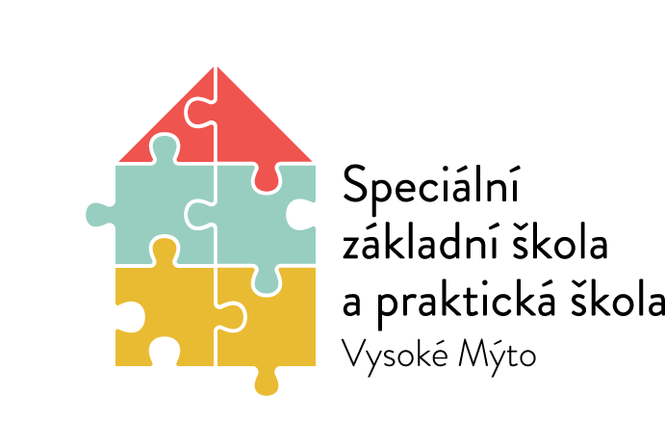
Speciální základní škola a praktická škola Vysoké Mýto
Rokycanova 761, Vysoké Mýto

tel. +420 465 420 787, e-mail szsvm@seznam.cz, www.szs-vysokemyto.cz
ZÁPIS
do první třídy

Srdečně zveme nové prvňáčky i jejich rodiče k zápisu do první třídy, který se koná v pátek 5. dubna 2024.
Rádi Vás přivítáme v naší škole
od 8:00 do 16:00 hodin.
Moc se na Vás těšíme !!!

Ve škole vzděláváme:
- děti s mentálním postižením
- děti s autismem
- děti se souběžným postižením více vadami
- ná základní školu navazuje střední škola – Praktická škola dvouletá

O žáky pečují:
speciální pedagogové, pedagogičtí asistenti, vychovatelky, logopedky a další pracovníci školy.

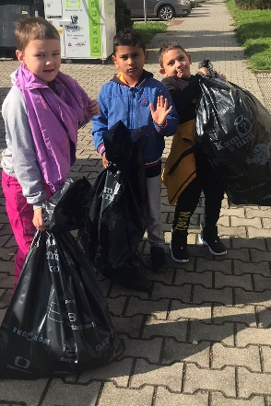
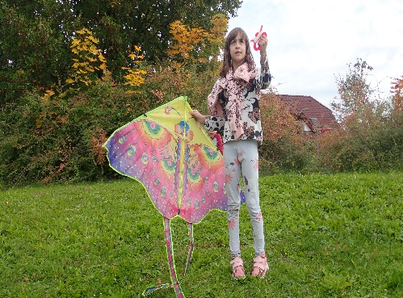
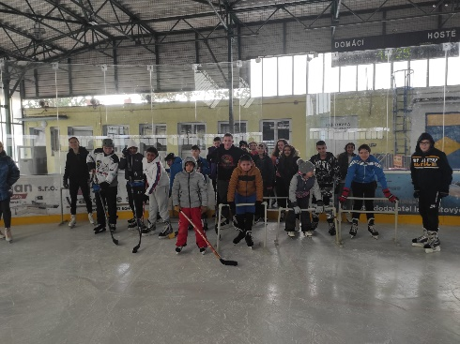

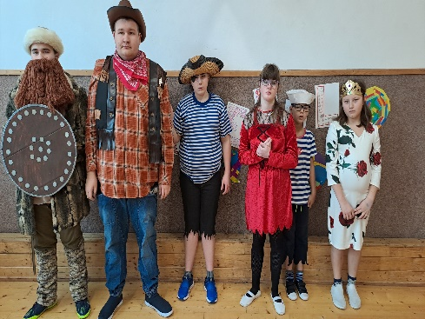
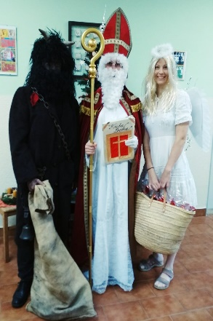
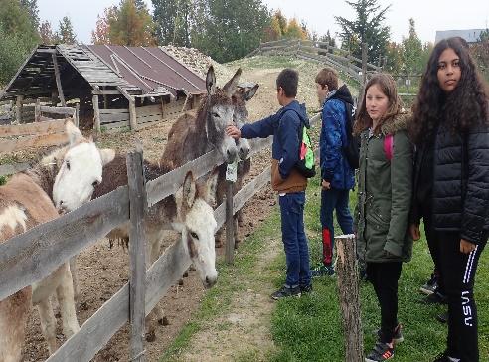
Přílohou přihlášky by mělo být doporučení školského poradenského zařízení.

Speciální základní škola
a praktická škola Vysoké Mýto
Adresa: Rokycanova 761
566 01, Vysoké Mýto
Tel: +420 465 420 787
E-mail: szsvm@seznam.cz
IČ: 70851867

